Discuss the impact of different factors   
1. # of images 照片数量  
**Group 1**

**Group 2**

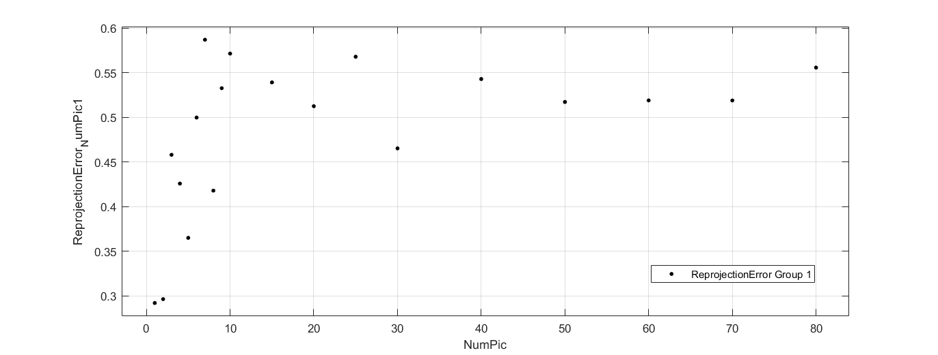

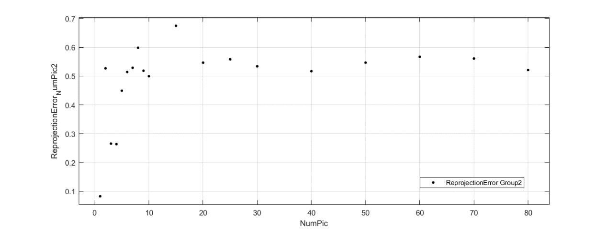  
**Group 3**  
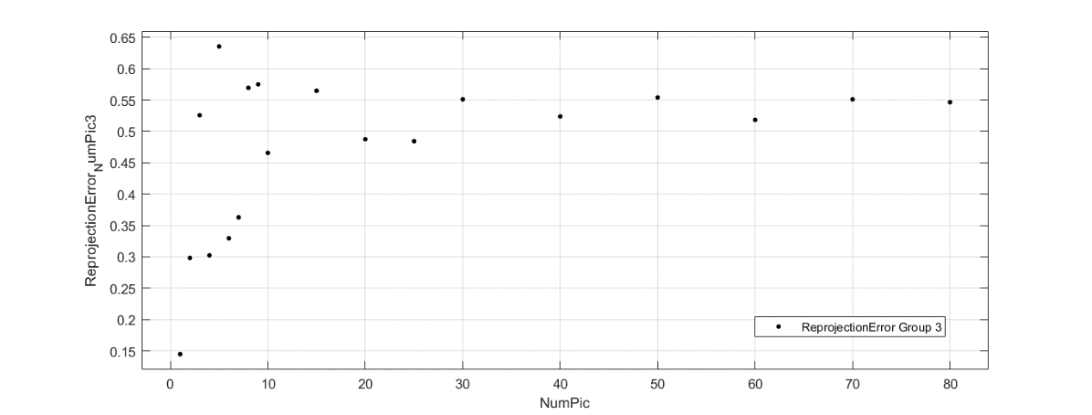  
（随机选择拍摄质量较好、包含完整chessboard的照片）

**Discussion**

照片数量较少时，Reprojection Error有很大的波动，大致表现为：照片数量极少时，Error值非常低；照片数量略微增加后，Error急剧上升，无规则的大幅度波动。照片数量在30张以上时， Error趋于稳定，大约在0.50-0.58之间。

以第三组数据为例：

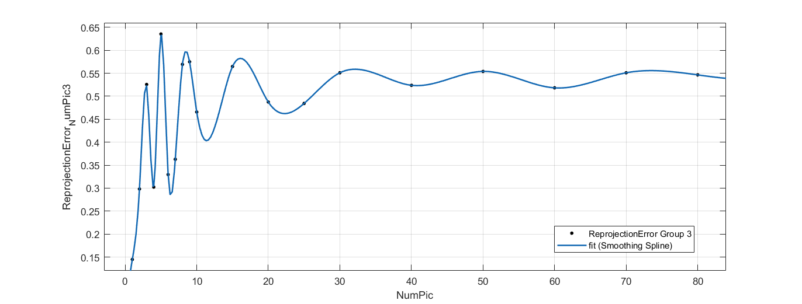

我们可以推测，数量低于10张的Calibration受到的干扰因素比较多，获取的信息不足，所以表现出刚开始Error值比较低，随后剧烈波动的现象；在10至30张之间，Error开始接近有稳定的趋势；30张以上，Error在0.54附近较小地波动，说明所得Error比较接近真实值，覆盖了各种角度和距离的棋盘照片，照片的数量对结果的影响比较小了。

2. Coverage面积占比

**Large**

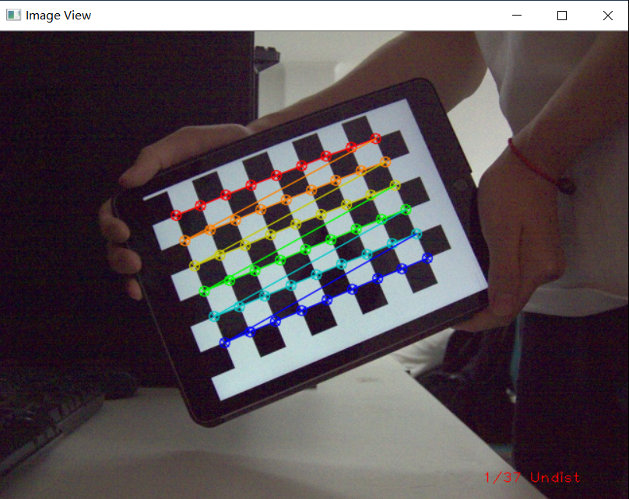

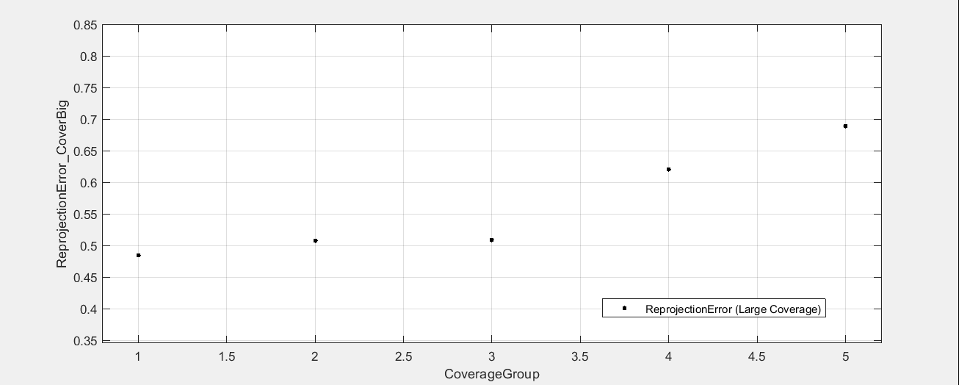

**Mid**

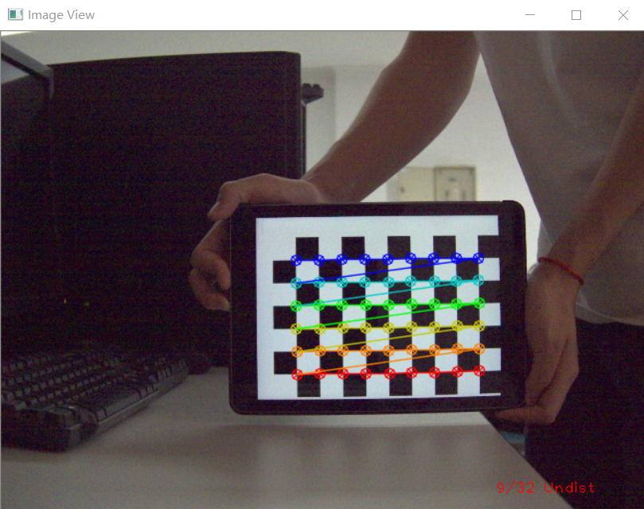

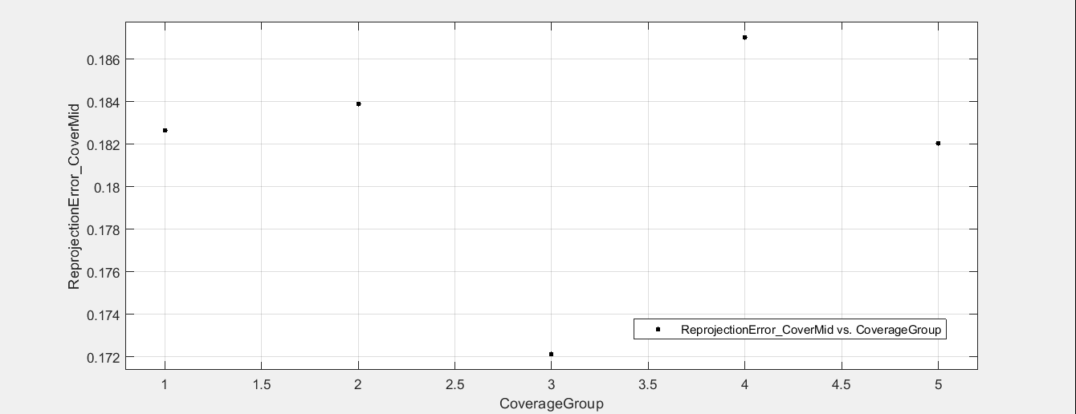

**Small**

（多次出现异常 运行不出结果Orz）

**Discussion**

Coverage根据距离、倾斜的角度不同而变化，棋盘面积占比相似的照片中，其距离和角度可能是不同的。较大的Coverage得出的Error较大，在0.6左右，畸变相对明显，而另一组普遍较小，约0.185。

3. Distance距离

**Far**

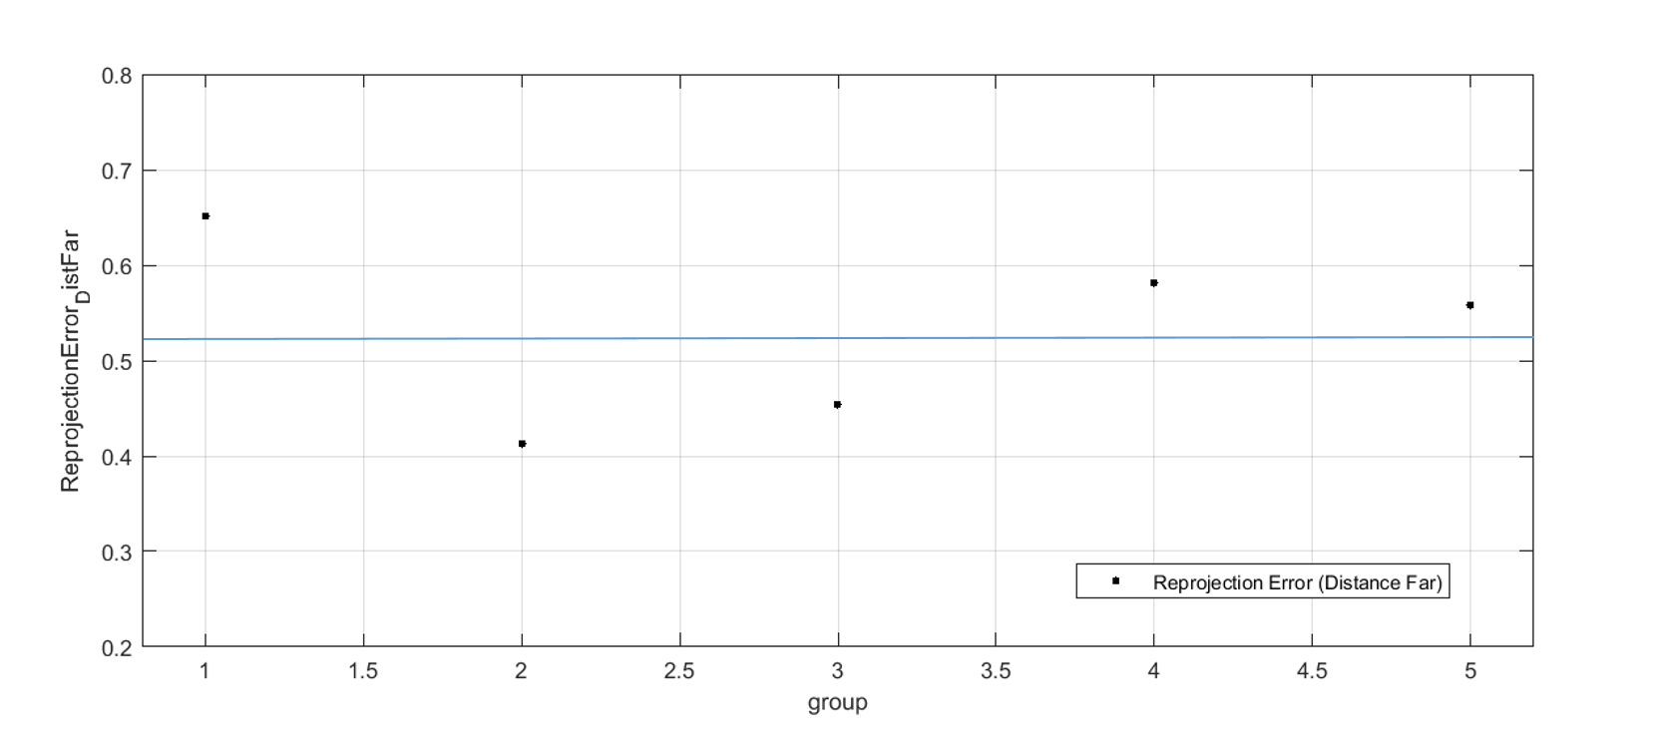

**Near**

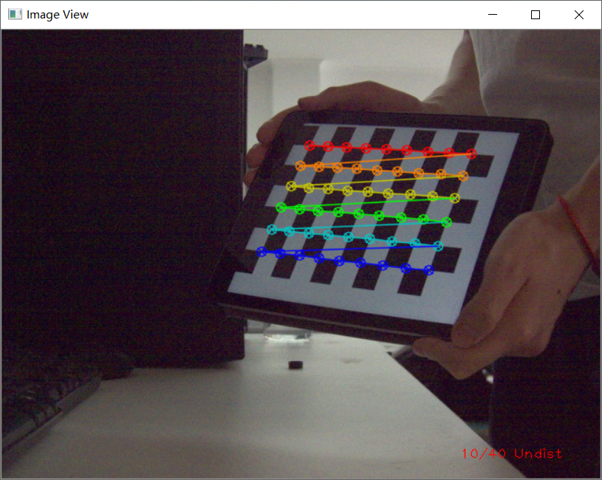

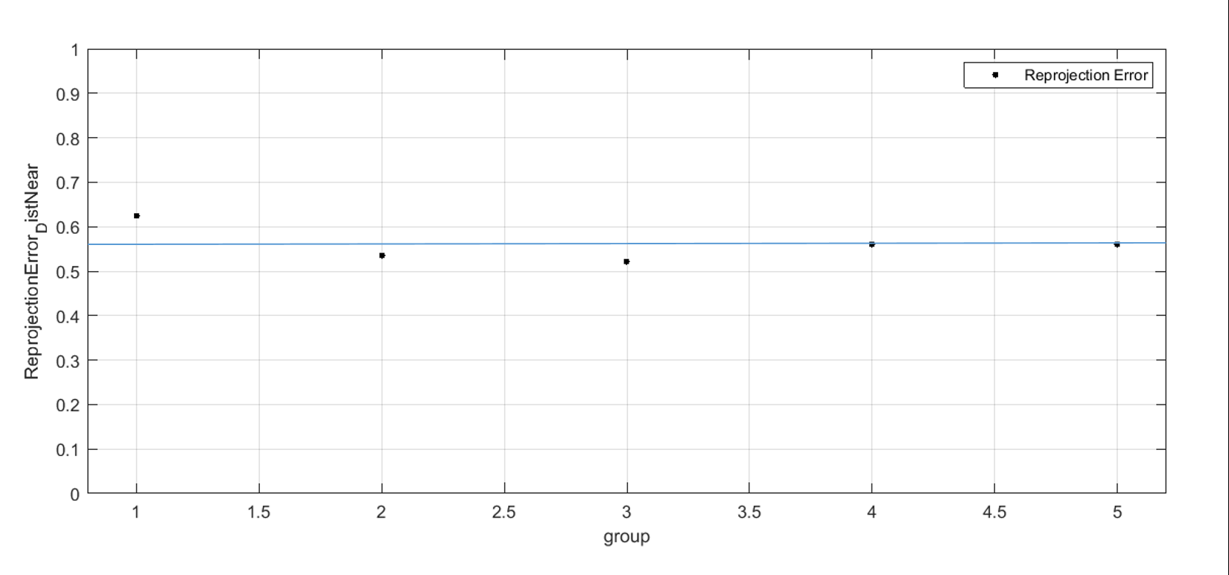

**Discussion**

离镜头教员和较近处分别对棋盘拍摄不同角度的照片，结果显示距离远近对Error的影响不太明显，距离近的组所得Error波动相对较小。

4. view angle拍摄角度

分别拍摄沿X轴旋转(0°,45°,90°)，沿Y轴旋转(-60°,-30°,0°，30°，60°)，沿Z轴旋转(-45°, 0°,45°)的三组照片，同时改变距离。棋盘沿Y, Z轴旋转和沿X轴旋转的情况不同，前者会因为旋转角度改变正对镜头的面积，并且对亮度也有影响；后者保持正对镜头，亮度基本一致。

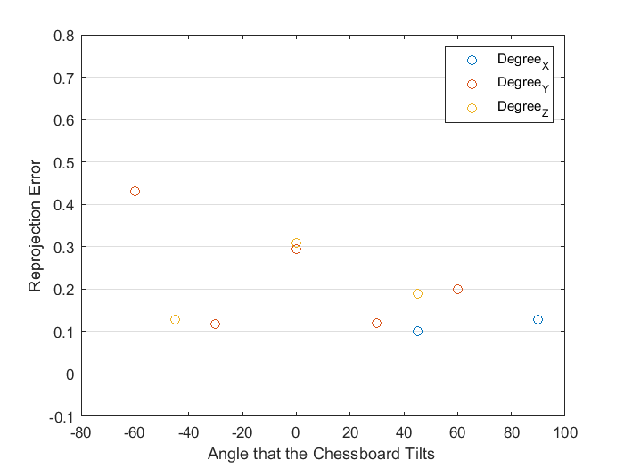

(沿x轴旋转0°的照片与沿Y轴旋转0°的照片是同一组)

结果显示的Reprojection Error相对探究其他影响因素的组偏低，可能因为输入的照片中倾斜角度比较单一。旋转0°的情况下，Error高一些；沿Y轴旋转-60°时，旋转角度比较大，也表现出Error更高。